温馨提示：
此套题为Word版，请按住Ctrl,滑动鼠标滚轴，调节合适的观看比例，答案解析附后。关闭Word文档返回原板块。
课时提升作业(十一)
富集在海水中的元素——氯
(45分钟 100分)
一、单项选择题(本大题共8小题,每小题5分,共40分。在每小题给出的四个选项中,只有一个选项符合题目要求)
1.(2015·厦门模拟)下列有关物质的性质及应用,说法正确的是 ( )
A.Si具有导电性,可用作半导体材料
B.难熔的Al₂O₃制成的坩埚,可用于熔融烧碱
C.氯气具有酸性,可与烧碱或石灰乳反应制备含氯消毒剂
D.Cl₂和SO₂均有漂白性,均可使含有酚酞的NaOH溶液褪色
【解析】选A。Al₂O₃熔点高,可制作耐火坩埚,但在高温下可与NaOH发生反应:Al₂O₃+2NaOH2NaAlO₂+H₂O,A错;Cl₂没有酸性,但能与NaOH、Ca(OH)₂反应生成NaClO、Ca(ClO)₂,C错;Cl₂溶于水发生反应生成的HClO具有漂白性,Cl₂无漂白性,SO₂具有漂白性,但使含酚酞的NaOH溶液褪色是因为发生反应:SO₂+2NaOHNa₂SO₃+H₂O,使溶液碱性降低,而非漂白褪色,D错。
2.(2015·邯郸模拟)分别往含有下列离子的溶液中通入氯气,离子浓度不会减少的是 ( )
A.H⁺ B.HC C.Fe²⁺ D.Ag⁺
【解析】选A。氯气溶于水显示酸性,故溶液中H⁺浓度增加,A正确;氯气溶于水显示酸性,HC与H⁺反应生成CO₂,故其浓度减小,B错误;氯气溶于水形成的氯水具有氧化性,可以把Fe²⁺氧化,故其浓度减小,C错误;氯气溶于水生成的氯水中含有氯离子,与Ag⁺生成氯化银沉淀,故其离子浓度减小,D错误。
【加固训练】新制的饱和氯水与久置氯水的主要区别是 ( )
序号 | 新制氯水 | 久置氯水
A | 含氯气多,黄绿色 | 含氯气极少,或无氯气
B | 与NaHCO₃不反应,漂白作用强 | 能与NaHCO₃反应,无漂白作用或漂白作用极弱
C | 不含氯离子 | 含较多氯离子
D | 酸性强 | 酸性弱
【解析】选A。氯水中HClO在光照条件下发生分解生成O₂、HCl,随着HClO的分解,溶液中n(H⁺)、n(Cl⁻)均增大,c(HClO)不断减少,新制氯水和久置氯水中均有HCl,均能与NaHCO₃反应。
3.(2015·江门模拟)下列几种物质的保存方法中,不妥的是 ( )
A.漂白粉可以在敞口容器中长期存放
B.氯水保存在棕色瓶里并放在冷暗处
C.液氯保存在绿色的干燥钢瓶中
D.溴水盛放在有玻璃塞的细口瓶中
【解析】选A。A.漂白粉若在敞口容器中长期存放,就会与空气中的水、二氧化碳发生反应而变质,错误;B.氯水中含有的次氯酸光照发生分解反应而变质,所以应该保存在棕色瓶里并放在冷暗处,正确;C.液氯与钢铁不能发生反应,因此可以保存在绿色的干燥钢瓶中,正确;D.溴水中的溴单质容易与橡胶等有机物发生反应,因此应该盛放在有玻璃塞的细口瓶中,正确。
4.下列对氯及其化合物的说法正确的是 ( )
A.过量的铁在氯气中燃烧可生成氯化亚铁
B.用pH试纸测得氯水的pH=4
C.溴化钠溶液中加入少量新制氯水振荡,再加入少量四氯化碳振荡,静置后,
上层颜色变浅,下层颜色变橙红色
D.由Ca(ClO)₂+CO₂+H₂OCaCO₃↓+2HClO可推出Ca(ClO)₂+SO₂+H₂O
CaSO₃↓+2HClO
【解析】选C。Cl₂与变价金属反应生成高价金属氯化物,其产物与氯气和金属的相对量无关,A错误;氯水中含具有漂白作用的HClO,不能用pH试纸测定氯水的pH,B错误;2NaBr+Cl₂2NaCl+Br₂,Br₂易溶于CCl₄而被萃取,故上层颜色变浅,下层颜色变橙红色,C正确;HClO有强氧化性,能将CaSO₃氧化为CaSO₄,D错误。
5.检验某未知溶液中是否含有氯离子(Cl⁻),正确的操作是 ( )
A.向未知溶液中加入AgNO₃溶液,有白色沉淀产生
B.向未知溶液中加入AgNO₃溶液,有白色沉淀产生,加入盐酸,沉淀不消失
C.向未知溶液中加入稀硝酸酸化后,再加入AgNO₃溶液,有白色沉淀产生
D.向未知溶液中加入稀盐酸酸化后,再加入AgNO₃溶液,有白色沉淀产生
【解析】选C。A操作不正确,它不能排除C等的干扰;B操作不正确,因为Ag₂CO₃与HCl反应时,生成的AgCl仍是白色沉淀;C操作正确;D操作用盐酸酸化,加入了Cl⁻,无法确定原溶液中是否有Cl⁻。
【方法规律】检验卤素离子的干扰离子及排除方法
(1)干扰离子C:C+2Ag⁺Ag₂CO₃↓(白),Ag₂CO₃+2HNO₃2AgNO₃+H₂O+CO₂↑,故检验Cl⁻时,要加稀硝酸防止C的干扰。
(2)干扰离子P:AgI、AgBr和Ag₃PO₄是淡黄色或黄色沉淀,而Ag₃PO₄可溶于稀硝酸,故检验Br⁻、I⁻时,先加AgNO₃溶液,再加稀硝酸防止P的干扰,反应离子方程式为Ag⁺+Br⁻AgBr↓(淡黄色),I⁻+Ag⁺AgI↓(黄色)。
6.(2015·莆田模拟)将氯水分别滴入下列溶液中,由实验现象得出的结论正确的是 ( )
选项 | 溶 液 | 实验现象 | 结 论
A | 滴有KSCN的FeCl₂  溶液 | 变红 | Cl₂具有还原性
B | 滴有酚酞的NaOH  溶液 | 褪色 | Cl₂具有酸性
C | 紫色石蕊溶液 | 先变红后褪色 | Cl₂具有漂白性
D | KI-淀粉溶液 | 变蓝色 | Cl₂具有氧化性
【解析】选D。Fe²⁺被Cl₂氧化为Fe³⁺,Cl₂具有氧化性,A错误;Cl₂是单质,不能提供H⁺,B错误;Cl₂和H₂O反应生成HClO,HClO具有漂白性,C错误;Cl₂氧化I⁻生成使淀粉变蓝色的I₂,D正确。
7.(2015·南昌模拟)取17.4 g MnO₂固体粉末与一定体积的浓盐酸(含溶质0.4 mol)共热制取氯气(假设HCl挥发损失不计),下列叙述中正确的是 ( )
A.反应过程中MnO₂作催化剂
B.盐酸未完全反应
C.被还原的HCl少于0.2 mol
D.反应产生2.24 L氯气(标准状况)
【解析】选B。MnO₂为反应物,A错误;17.4 g MnO₂的物质的量为0.2 mol,完全反应需要的HCl为0.8 mol,故盐酸不足,但随反应的进行浓盐酸变为稀盐酸,不再与MnO₂反应,故盐酸不能完全反应,不能生成2.24 L氯气,B正确,D错误;反应中HCl被氧化,C错误。
【方法规律】与浓度大小有关的常见反应
(1)溶液浓度减小反应停止。
①MnO₂与浓盐酸反应制备氯气;
②铜与浓硫酸反应。
(2)溶液浓度减小反应产物改变。
①铜与硝酸反应:浓硝酸生成NO₂,稀硝酸生成NO;
②锌与硫酸反应:浓硫酸生成SO₂,稀硫酸生成H₂。
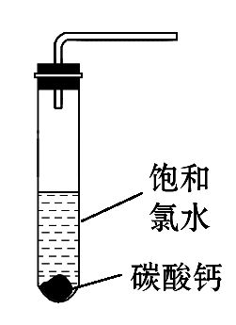
8.(2015·上饶模拟)饱和氯水与石灰石反应是制取较浓HClO溶液的方法之一。某兴趣小组进行了如下实验探究:①在试管中加入过量的块状碳酸钙,再加入约20 mL饱和氯水(如图所示),充分反应,有少量气泡产生,溶液浅黄绿色褪去;②过滤,将滤液滴在有色布条上,发现滤液比氯水的漂白性更强;③为了确定反应产物,将滤液分为三份,分别进行以下实验:第一份与石灰水混合,立即产生大量白色沉淀;第二份与稀盐酸混合,立即产生大量无色气体;第三份滤液加热,看到滤液变浑浊且有大量无色气体产生。经检测,上述实验中产生的无色气体均为CO₂。依据上述实验可推知:滤液中的溶质除CaCl₂、HClO外,还有 ( )
A.Ca(ClO)₂ B.CaCO₃ C.Ca(HCO₃)₂ D.CaO
【解析】选C。氯水中存在平衡:Cl₂+H₂OCl⁻+H⁺+HClO,加入过量石灰石与盐酸反应,平衡右移生成大量的HClO;由三份滤液发生的反应可知,滤液中还含有Ca(HCO₃)₂。
二、双项选择题(本大题共2小题,每小题6分,共12分。在每小题给出的四个选项中,有两个选项符合题目要求)
9.(2015·梅州模拟)氯气溶于水达到平衡后,若其他条件不变,只改变某一条件,下列叙述正确的是 ( )
A.再通入少量氯气,c(H⁺)/c(ClO⁻)不变
B.通入少量SO₂,溶液漂白性增强
C.加入少量固体NaOH,c(Na⁺)<c(Cl⁻)+c(ClO⁻)
D.加入少量固体NaOH,溶液的pH会略微减小
【解析】选A、C。Cl₂与水发生反应:Cl₂+H₂OH⁺+Cl⁻+HClO,反应达到平衡后,再通入Cl₂,溶液仍然是饱和溶液,各离子浓度以及离子浓度比均不发生变化;通入SO₂发生反应:Cl₂+SO₂+2H₂O2HCl+H₂SO₄,故溶液漂白性降低;往氯水中加入少量NaOH固体,溶液pH会增大,且溶液中存在电荷守恒:
c(Na⁺)+c(H⁺)=c(OH⁻)+c(Cl⁻)+c(ClO⁻),由于NaOH固体少量,故溶液显酸性,c(H⁺)>c(OH⁻),所以c(Na⁺)<c(Cl⁻)+c(ClO⁻)。
10.(2015·潮州模拟)将一定量的氯气通入30 mL浓度为10.00 mol·L⁻¹的氢氧化钠浓溶液中,加热少许时间后溶液中形成NaCl、NaClO、NaClO₃共存体系。下列判断不正确的是 ( )
A.与NaOH反应的氯气一定为0.1 mol
B.n(Na⁺)∶n(Cl⁻)可能为7∶3
C.若反应中转移的电子为nmol,则n一定大于0.15 mol
D.n(NaCl)∶n(NaClO)∶n(NaClO₃)可能为7∶2∶1
【解析】选A、B。由于反应后体系中没有NaOH,故氢氧化钠反应完,根据钠元素守恒有n(NaOH)=n(NaCl)+n(NaClO)+n(NaClO₃)=0.03 L×10 mol·L⁻¹=0.3 mol,根据氯原子守恒有2n(Cl₂)=n(NaCl)+n(NaClO)+n(NaClO₃)=0.3 mol,故参加反应的n(Cl₂)=0.15 mol,A错误;根据化学方程式Cl₂+2NaOHNaCl+NaClO+H₂O、3Cl₂+6NaOH5NaCl+NaClO₃+3H₂O可知,若氧化产物只有NaClO,n(Na⁺)∶n(Cl⁻)最大为2∶1,若氧化产物为NaClO₃,n(Na⁺)∶n(Cl⁻)最小为6∶5,
故6∶5<n(Na⁺)∶n(Cl⁻)<2∶1,7∶3>2∶1,B错误;根据化学方程式可知,氧化产物只有NaClO,转移电子数最少,为0.3 mol××1=0.15 mol,氧化产物只有NaClO₃,转移电子数最多,为0.3 mol××1=0.25 mol,C正确;
令n(NaCl)=7 mol,n(NaClO)=2 mol,n(NaClO₃)=1 mol,生成NaCl获得的电子为
7 mol×1=7 mol,生成NaClO、NaClO₃失去的电子为2 mol×1+1 mol×5=7 mol,得失电子相等,D正确。
三、非选择题(本大题共3小题,共48分)
11.(16分)某研究性学习小组的同学用以下仪器组合的装置制取氯气,并探究其性质。
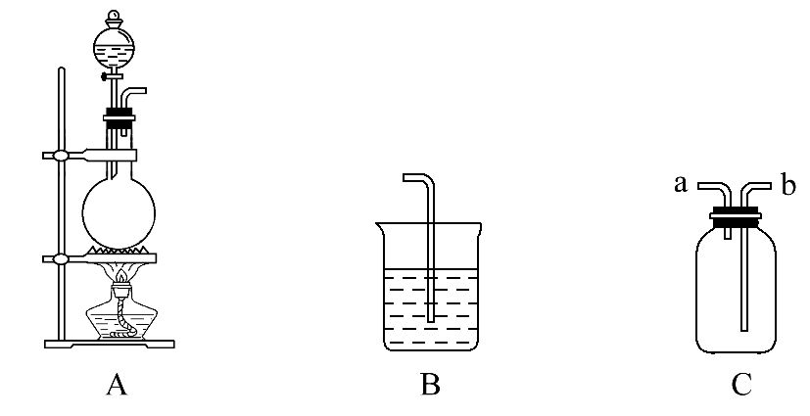
请回答下列问题:
(1)实验室制取氯气的化学方程式为 ;检查上图中反应器A的气密性的方法是 ______________。
(2)现要求从上图中选用所需的仪器(可重复选用)组成一套制取纯净、干燥氯气的装置,实验时要防止污染。下表是按仪器的连接顺序由上至下依次填写的,请将该表填写完整(加入的试剂自选)。
选用的仪  器(填字母) | 加入的试剂 | 作用
A | 浓盐酸、二氧化锰 | 反应器(或产生气体)
C |  | 收集Cl₂
(3)该实验中用仪器C收集Cl₂时,进气口应为 ______(填字母)。
(4)将氯气通入紫色石蕊溶液中,可观察到溶液先变红后褪色的现象,出现这种现象的原因是 _______________ 。
(5)有资料记载,高锰酸钾和浓盐酸混合后,在室温下很快就能放出氯气,由此可说明二氧化锰比高锰酸钾的氧化性 。
(6)人若吸入大量氯气会中毒死亡。某地化工厂的贮氯罐意外发生泄漏,周围被疏散的群众应采取的防御自救措施是 _________________ 。
【解析】(1)实验室制备Cl₂是用MnO₂氧化浓盐酸,该装置的气密性检查应用加热法;(2)由于MnO₂与浓盐酸制得的Cl₂中含有HCl、H₂O,需除去,所以连接顺序为
制气→除HCl→干燥→收集→尾气吸收,仪器组合为A→C→C→C→B;(3)由于Cl₂密度大于空气,应用向上排空气法收集,则b管进气,a管出气;
(4)Cl₂+H₂OHCl+HClO,溶液呈酸性,但是HClO具有强氧化性,能漂白指示剂;(6)由于Cl₂密度大于空气,所以应去地势高的地方,还可以利用Cl₂与碱液反应的性质来吸收Cl₂。
答案:(1)MnO₂+4HCl(浓)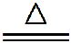MnCl₂+Cl₂↑+2H₂O 关闭分液漏斗的活塞,将导气管插入水中,用双手捂住烧瓶(或用酒精灯微热烧瓶),若导气管口有气泡冒出,松手后导气管中能形成一段稳定水柱,则说明气密性良好
(2)
选用的仪器  (填字母) | 加入的试剂 | 作用
C | 饱和氯化钠溶液 | 除去HCl
C | 浓硫酸 | 除去H₂O
B | NaOH溶液 | 吸收多余的Cl₂
(3)b
(4)氯气与水反应生成盐酸和次氯酸,酸能使石蕊溶液变红,次氯酸又能使石蕊溶液褪色
(5)弱
(6)先用水或弱碱性溶液将毛巾润湿后捂住口鼻,然后尽量沿逆风方向向地势较高处跑
12.(16分)(2015·广州模拟)化学实验的微型化可有效地减少污染,实现化学实验绿色化的要求。某学生按下列操作做一个实验:在一块下衬白纸的玻璃片的不同位置分别滴加浓度为0.1 mol·L⁻¹的KBr溶液、KI(含淀粉)溶液、NaOH(含酚酞)溶液、FeCl₂(含KSCN)溶液各1滴,每种液滴彼此分开,围成半径小于表面皿的圆形(如下图所示),在圆心处放置2粒芝麻粒大小的KMnO₄晶体,向KMnO₄晶体滴加一滴浓盐酸,再立即将表面皿盖好。(已知:2KMnO₄+16HCl(浓)2KCl+2MnCl₂+5Cl₂↑+8H₂O)
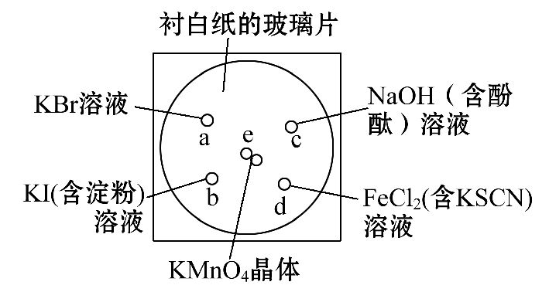
(1)e处反应的离子方程式为________________ ,
该反应中发生反应的氧化剂和还原剂的物质的量之比为 ________。
(2)b处的实验现象为d处的实验现象为____________ 。
(3)c处反应的化学方程式为______________ ,
标准状况下,当有0.224 L Cl₂被NaOH溶液吸收后,转移电子的物质的量为_________mol。
(4)通过该实验能否比较Cl₂、FeCl₃、KMnO₄三种物质氧化性的强弱?
(填“能”或“不能”),若能,其氧化性由强到弱的顺序是_____ 。
【解析】(1)根据e处发生反应的化学方程式判断反应中的氧化剂为KMnO₄,还原剂为HCl,其中氧化剂和还原剂的物质的量之比为2∶10=1∶5,而不是1∶8。(2)b处发生的反应为2KI+Cl₂2KCl+I₂,I₂遇淀粉变蓝色;d处发生的反应为2FeCl₂+Cl₂2FeCl₃,Fe³⁺和SCN⁻反应使溶液变红色。(3)Cl₂与NaOH溶液反应的化学方程式:
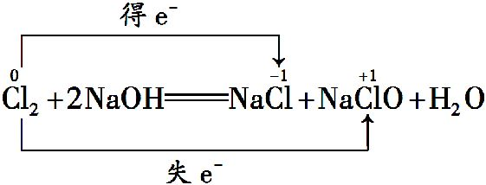
当有0.01 mol Cl₂被NaOH溶液吸收时,转移0.01 mol电子。(4)e处实验说明氧化性KMnO₄>Cl₂,d处实验说明氧化性Cl₂>FeCl₃,因此,三种物质氧化性强弱顺序为KMnO₄>Cl₂>FeCl₃。
答案:(1)2Mn+16H⁺+10Cl⁻2Mn²⁺+5Cl₂↑+8H₂O 1∶5
(2)溶液由无色变为蓝色 溶液变为红色
(3)Cl₂+2NaOHNaCl+NaClO+H₂O 0.01
(4)能 KMnO₄>Cl₂>FeCl₃
13.(16分)(2015·江门模拟)如图是某研究性学习小组设计制取氯气并以氯气为反应物进行特定反应的装置。
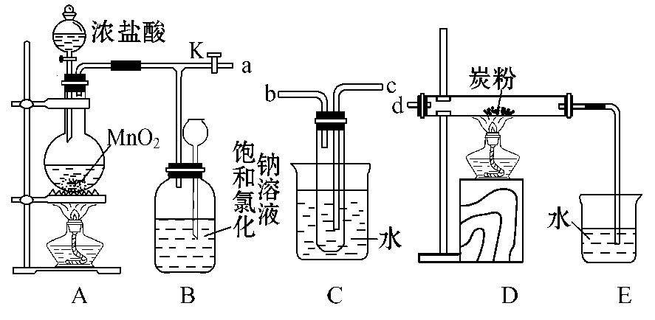
(1)要将C装置接入B和D之间,正确的接法是:
a→ → →d。
(2)实验开始先点燃A处的酒精灯,打开旋塞K,让Cl₂充满整个装置,再点燃D处的酒精灯。Cl₂通过C装置后进入D,D装置内盛有炭粉,发生氧化还原反应,生成CO₂和HCl(g),发生反应的化学方程式为 。为了使C装置发挥更好的作用,可向烧杯中加入浓硫酸,加入浓硫酸的作用是 _____ 。
(3)D处反应完毕后,关闭旋塞K,移去两个酒精灯,由于余热的作用,A处仍有少量Cl₂产生,此时B中的现象是________ ,B的作用是_____ 。
(4)用量筒量取20 mL E中溶液,倒入已检查完气密性良好的分液漏斗中,然后再注入10 mL CCl₄,盖好玻璃塞,振荡,静置于铁架台上(如图),等分层后取上层液和下层液,呈黄绿色的是 (填“上层液”或“下层液”),再装入如图所示的烧杯中,能使有色布条褪色的是 (填“上层液”或“下层液”)。
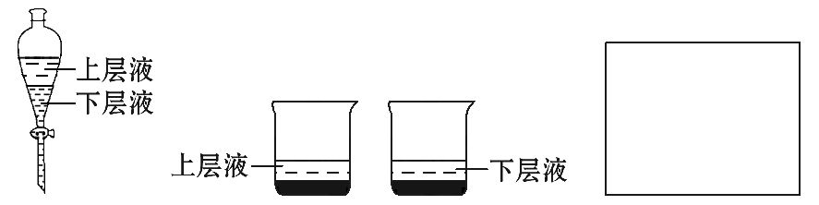
(5)在A、B、C、D、E装置中有一处需要改进,说明需要改进的理由并在方框中画出改进后的装置图 。
【解析】(1)连接的关键是C装置的作用,由于D中反应生成了CO₂和HCl,有氢元素存在,说明有水参加反应,反应方程式为2Cl₂+C+2H₂O4HCl+CO₂,C装置的作用是提供水蒸气,而且Cl₂从C中出来带出水蒸气,因此应该是长进短出。(2)C中提供水蒸气,烧杯中加入浓硫酸,浓硫酸溶于水放热,有利于水蒸气生成。(3)K关闭,此时B相当于贮气装置,生成的气体将B中水压入漏斗中。(4)此步操作是卤素单质的萃取,Cl₂易溶于CCl₄而使CCl₄层呈黄绿色,Cl₂无漂白性,上层液主要是Cl₂和水反应生成的HCl和HClO,HClO具有漂白性,可以使有色布条褪色。(5)由于D中反应生成了极易溶于水的HCl,E装置不正确,会造成E中水倒吸,可以用一个倒置的小漏斗防止倒吸。
答案:(1)c b
(2)2Cl₂+C+2H₂O4HCl+CO₂ 加入的浓硫酸溶于水能放出大量的热,有利于试管中的水变为水蒸气,从而提供足量的水蒸气供D中反应需要
(3)瓶中液面下降,长颈漏斗内液面上升 贮存少量Cl₂,避免Cl₂对环境造成污染 (4)下层液 上层液
(5)D中反应生成的HCl气体极易溶于水,易发生倒吸
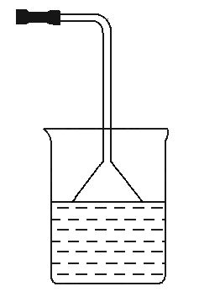
关闭Word文档返回原板块

